АДМИНИСТРАЦИЯ ЧУЛЫМСКОГО РАЙОНА НОВОСИБИРСКОЙ ОБЛАСТИ
МУНИЦИПАЛЬНОЕ БЮДЖЕТНОЕ ОБРАЗОВАТЕЛЬНОЕ УЧРЕЖДЕНИЕ ДОПОЛНИТЕЛЬНОГО ОБРАЗОВАНИЯ ДОМ ДЕТСКОГО ТВОРЧЕСТВА ЧУЛЫМСКОГО РАЙОНА

Рассмотрено  на Педагогическом совете  протокол №1 И.В. Попенкова 29.08.2023 года |  | Утверждаю  директор МКОУ ДО ДДТ  __________И.В. Попенкова  29 августа 2023 год

ДОПОЛНИТЕЛЬНАЯ
ОБЩЕОБРАЗОВАТЕЛЬНАЯ ОБЩЕРАЗВИВАЮЩАЯ ПРОГРАММА
«Рисование в радость»
Художественная направленность
Возраст обучающихся 7 – 11 лет
Срок реализации программы – 1год
Стартовый уровень.

Автор – составитель:
Бирюля Таисия Николаевна
Педагог дополнительного образования
первой квалификационной категории

Чулым, 2023 г.
Содержание.
1. Комплекс основных характеристик программы 3
1.1.Пояснительная записка 3
➢ Направленность программы 3
➢ Актуальность программы 3
➢ Отличительные особенности программы 5
➢ Адресат программы 6
➢ Объём и сроки освоения программы 6
➢ Формы обучения и виды занятий 7
➢  Уровень реализации программы 7
- Особенности организации образовательного процесса 7
- Режим учебных занятий 7
  - Цель и задачи программы                   
Цель программы 8
Задачи программы 8-9
1.3. Содержание программы
Учебный план 36 часов 10-11
Содержание учебного плана 36 часов 12-16
Учебный план 72 часа 17-18
Содержание учебного плана 72 часа 19-25
1.4.Планируемые результаты 25-26
2. Комплекс организационно-педагогических условий
2.1. Календарный учебный график 25
2.2.Условия реализации программы 26
- Материально – техническое обеспечение 27
- Информационное обеспечение 27
- Кадровое обеспечение 27
2.3.Формы аттестации 28
2.4.Оценочные материалы 28
2.5.Методические материалы 29-31
2.6.Рабочая программа воспитания 29
2.7.Календарный план воспитательной работы 32
3. Список литературы 34-35
4. Приложения 36

- Комплекс основных характеристик программы.
Дополнительная общеобразовательная общеразвивающая программа «Рисование в радость» составлена в соответствии с нормами, установленными следующей законодательной базой:
1. Федеральный Закон от 29.12.2012г. № 273-ФЗ «Об образовании в Российской Федерации» (далее – ФЗ) (в редакции 2020 г.);
2. Федеральный закон от 31.07.2020 г. № 304-ФЗ «О внесении изменений в Федеральный закон «Об образовании в Российской Федерации» по вопросам воспитания обучающихся»;
3. Федеральный закон РФ от 24.07.1998 № 124-ФЗ «Об основных гарантиях прав ребенка в Российской Федерации» (в редакции 2013 г.);
4. Стратегия развития воспитания в РФ на период до 2025 года (распоряжение Правительства РФ от 29 мая 2015 г. № 996-р);
5. Постановление Главного государственного санитарного врача РФ от04.07.2014г. № 41 «Об утверждении СанПиН 2.4.4.3172-14 «Санитарно-эпидемиологические требования к устройству, содержанию и организации режима работы образовательных организаций дополнительного образования детей» (далее – СанПиН) (в редакции 2020 г.);
6. Постановление Главного государственного санитарного врача РФ от 28.09.2020 N 28 "Об утверждении санитарных правил СП 2.4.3648-20 "Санитарно-эпидемиологические требования к организациям воспитания и обучения, отдыха и оздоровления детей и молодежи";
7. Паспорт федерального проекта "Успех каждого ребенка" (утвержден на заседании проектного комитета по национальному проекту "Образование" 07 декабря 2018 г., протокол № 3);
8. Приказ Министерства труда и социальной защиты Российской Федерации от 05.05.2018 № 298 "Об утверждении профессионального стандарта "Педагог дополнительного образования детей и взрослых";
9. Приказ № 629 от 27 июля 2022 года «Об утверждении Порядка организации и осуществления образовательной деятельности по дополнительным общеобразовательным программам», который вступил в силу с 01.03.2023 года.
10. Приказ Министерства просвещения Российской Федерации от 03.09.2019 № 467 «Об утверждении Целевой модели развития региональных систем дополнительного образования детей» (далее - Целевая модель);
11. Приказ Министерства просвещения Российской Федерации от 13.03.2019
№ 114 «Об утверждении показателей, характеризующих общие критерии оценки качества условий осуществления образовательной деятельности организациями, осуществляющими образовательную деятельность по основным общеобразовательным программам, образовательным программам среднего профессионального образования, основным программам профессионального обучения, дополнительным общеобразовательным программам»;
12. Примерная программа воспитания. Утверждена на заседании Федерального учебно-методического объединения по общему образованию 2.06.2020 г. (http://form.instrao.ru );
13. Устав и локальные акты Муниципального бюджетного образовательного учреждения дополнительного образования Дом детского творчества Чулымского района.
  - Пояснительная записка.
Направленность программы:
Дополнительная общеобразовательная общеразвивающая программа «Рисование в радость» имеет художественную направленность, направлена на развитие творческого потенциала обучающихся их воображения и мышления, раскрытия индивидуальных способностей детей через изобразительную деятельность.
Актуальность программы:
Актуальность программы обусловлена тем, что изобразительная деятельность оказывает большое влияние на развитие и восприятие образного мышления, в процессе рисования у обучающихся формируются художественно – творческие способности. В силу того, что во многих общеобразовательных школах на изучение изобразительного искусства отводится ограниченное время, развитие художественно – творческих способностей младших школьников через систему дополнительного образования становится особенно актуальным. Помимо этого, актуальность обусловлена тем, что происходит сближение содержания программы с современными требованиями жизни.
Отличительные особенности программы:
К отличительным особенностям программы «Рисование в радость» можно отнести первичное знакомство с изобразительным искусством. Задания знакомят обучающихся со свойствами изобразительных материалов, учат решать задачи, которые будут базовыми для всего периода обучения - это развитие образного мышления, фантазии, художественной наблюдательности, развитие творческого потенциала.
Новизна:
На занятиях дети знакомятся с традиционными техниками рисования, декоративным рисованием и нетрадиционными техниками рисования - которые позволяют обучающимся нестандартно мыслить, развивают интерес к рисованию. Дети познакомятся с основными жанрами изобразительного искусства (портрет, пейзаж, натюрморт), простейшими композиционными понятиями: пятна, линии и их роли в композиции.
Адресат программы:
Программа - «Рисование в радость», адресована детям от 7 до 11 лет.
Данный возраст, младших школьников характеризуется как - переходный. На смену творческой свободе, смелости, спонтанности приходят робость и нерешительность, неверие в свои возможности, стремление к подражанию и срисовыванию. В основу творчества ложатся обостренная наблюдательность, способность анализировать свои зрительные впечатления. Характерные черты детского изобразительного творчества сменяются пунктуальностью и аналитичностью, излишней детализированностью, теряется непосредственность чувств.
Развитие творческих способностей возможно благодаря развитию таких психических процессов и компонентов мышления, как творческое восприятие, воображение, креативность, память, анализ и сопоставление, наличие личностно значимого стимула, ассоциативность, волевые операции (самоконтроль, критика, настойчивость и т. д.). Художественное творчество младших школьников характеризуется обостренным вниманием к явлениям мира и предполагает яркие впечатления, умение их удержать в памяти и осмысливать. Перенося мыслительный художественный образ на бумагу, обучающиеся решают ряд задач по созданию наглядного образа. Уровень развития мышления у детей данного возраста позволяет преобразовывать образы восприятия, образы памяти в конкретные художественные произведения, применяя выразительные средства – линию, цвет, форму, средства композиции.
Объём, срок освоения программы:
Программа рассчитана на 1 год обучения.
Объем программы - 108 часов:
1 раз в неделю 36 часов в год.
2 раза в неделю 72 часа в год.
Формы обучения:
Форма обучения - очная.
Уровень программы: стартовый - освоение программного материала предполагает получение обучающимися первоначальных знаний и умений в области изобразительного искусства и рисования.
Особенности организации образовательного процесса
Данная программа имеет традиционную модель реализации, представляет собой линейную последовательность освоения содержания в течение одного года обучения в одной образовательной организации.
Занятия проводятся по группам. Группы формируются из обучающихся разного возраста. Состав группы обучающихся переменный.
Условия набора – набор детей по программе осуществляется по принципу добровольности, без отбора и предъявления требований к наличию у них специальных умений. Главным условием является желание у ребёнка заниматься изобразительной деятельностью.
Учебные занятия строятся согласно расписанию. Наполняемость групп творческого объединения определяется Уставом учреждения с учетом рекомендаций СанПиН.
Режим занятий:
Продолжительность 1 занятия - 45 минут.
Перерыв между учебными занятиями – 10 минут.
Общее количество часов в неделю 1, 2, 3 часа.
Занятия проводятся 1или 2 раза в неделю по 1 и 2 часа.
  - Цель и задачи программы:
Цель: Формирование интереса у обучающихся к рисованию, развитие мотивации к ознакомлению детей с широким спектром видов изобразительной деятельности.
Задачи:
Личностные:
- развивать у обучающихся ценностные ориентиры в области изобразительного искусства;
- воспитывать уважительное отношение к творчеству, как своему, так и других людей;
- развивать самостоятельность в поиске решения различных изобразительных задач;
- формировать духовные и эстетические потребности, любовь к Родине родному краю;
Метапредметные:
- формировать первоначальные представления о роли изобразительного искусства в жизни и духовно-нравственном развитии человека;
- научить самостоятельно, составлять эскизы, зарисовки, схемы будущих работ;
- научиться выполнять исследовательские и проектные работы через участие в конкурсах различного уровня;
- формировать умение делать предварительный отбор источников информации, находить ответы на вопросы.
Предметные:
- Формировать специальные знания по изобразительному творчеству (основ графики, живописи, народного и декоративно- прикладного искусства, основных законов композиции, основ цветоведения, перспективы, знание художественных терминов);
- Расширить представления об окружающем мире посредством изобразительной деятельности;
- Познакомить с основными жанрами изобразительного искусства (пейзаж, портрет, натюрморт);
- Совершенствовать умение использовать палитру в работе, работать акварельными и гуашевыми красками;смешивать краски и получать соответствующие цвета, работать в малых группах.

  - . Содержание программы.
Учебный план 36 часов.
№ п/п | Название раздела, темы | Количество часов |  |  | Формы аттестации/ контроля
 |  | Всего | Теория | Практика
1. | Раздел 1. Вводное занятие-«Урок доброты». | 1 | 0,5 | 0,5 | Фронтальный опрос
2. | Раздел 2. «Золотые краски осени» | 3 | 1,5 | 1,5
2.1 | Рисование осеннего листа в технике «печать». | 1 | 0,5 | 0,5 | Устный опрос, анализ работ
2.2 | Натюрморт «Овощи» | 1 | 0,5 | 0,5 | Устный опрос
2.3 | Рисование с натуры «Ветка рябины» | 1 | 0,5 | 0,5 | Тестовое задание
3. | Раздел 3. Мир вокруг нас. | 4 | 2 | 2
3.1 | Пейзаж «Ночь». | 1 | 0,5 | 0,5 | Устный опрос, анализ работ
3.2 | Подводный мир. | 1 | 0,5 | 0,5 | Тестовое задание
3.3 | Автомобиль. | 1 | 0,5 | 0,5 | Анализ работ
3.4 | Дома бывают разные. | 1 | 0,5 | 0,5 | Анализ работ
4 | Раздел 4. Красавица зима. | 7 | 3 | 4
4.1 | Морозные узоры (техника рисования восковыми мелками). | 1 | 0,5 | 0,5 | Устный опрос, анализ работ
4.2 | Зимнее дерево. | 1 | 0,5 | 0,5 | Устный опрос, анализ работ
4.3 | Зимний пейзаж. | 2 | 0,5 | 1,5 | Анализ работ
4.4 | Снежинка. | 1 | 0,5 | 0,5 | Тестовое задание
4.5 | Елочные шары | 1 | 0,5 | 0,5 | Творческая выставка
4.6 | Дворец Деда Мороза. | 1 | 0,5 | 0,5 | Анализ работ
5. | Раздел 5. Животные. | 3 | 1,5 | 1,5
5.1 | Заяц. | 1 | 0,5 | 0,5 | Устный опрос
5.2 | Ёжик | 1 | 0,5 | 0,5 | Устный опрос, анализ работ
5.3 | Медвежонок. | 1 | 0,5 | 0,5 | Участие в конкурсе
6. | Раздел 6. Народная культура и её традиции. | 2 | 1 | 1
6.1 | Завиток (элементы хохломской росписи). | 1 | 0,5 | 0,5 | Устный опрос, анализ работ
6.2 | Голубая гжель. | 1 | 05 | 0,5 | Творческая выставка
7. | Раздел 7. День защитника отечества. | 2 | 1 | 1
7.1 | Военное сражение. | 1 | 0,5 | 0,5 | Анализ работ
7.2 | Поздравительная открытка для папы | 1 | 0,5 | 0,5 | Участие в конкурсе
8. | Раздел 8. Международный женский день. | 4 | 1,5 | 2,5
8.1 | Мамин портрет. | 2 | 0,5 | 1,5 | Выставка
8.2 | Поздравительная открытка для мамы. | 1 | 0,5 | 0,5 | Педагогическое наблюдение
8.3 | Цветы в вазе. | 1 | 0,5 | 0,5 | Анализ работ
9. | Раздел 9. Космос. | 2 | 1 | 1
9.1 | Космический пейзаж. | 1 | 0,5 | 0,5 | Устный опрос, анализ работ
9.2 | Робот. | 1 | 0,5 | 0,5 | Участие в конкурсе
10. | Раздел 10. Весна | 4 | 2 | 2
10.1 | Подснежник. | 1 | 0,5 | 0,5 | Устный опрос, анализ работ
10.2 | Пасхальный сувенир. | 1 | 0,5 | 0,5 | Участие в выставке по данной тематике
10.3 | Рисование с натуры «Ветка вербы». | 1 | 0,5 | 0,5 | Анализ работ
10.4 | Птицы прилетели - Весну принесли. | 1 | 0,5 | 0,5 | Устный опрос
11. | Раздел 11. Наше творчество. | 4 | 1,5 | 2,5
11.1 | Бабочки. | 1 | 0,5 | 0,5 | Устный опрос, анализ работ
11.2 | Здравствуй лето! | 1 | 0,5 | 0,5 | Творческая выставка
11.3 | Моя картина. | 2 | 0,5 | 1,5 | Педагогическое наблюдение
 | Итого: | 36 | 16,5 | 19,5

Содержание учебного плана.
36 часов.
Раздел 1. Вводное занятие - «Урок доброты» – 1 час
Теория: Знакомство обучающихся с работой творческого объединения «Простые уроки рисования». Побуждать интерес к изобразительному искусству. Инструктаж по технике безопасности.
Практика: Рассмотреть рисунки выполненные в различных техниках рисования, в том числе рисунки которые были представлены на выставках и конкурсах различного уровня. Обсудить рисунки, какие нравятся и что больше всего понравилось. Предложить нарисовать самостоятельно рисунок на свободную тему.
Раздел 2. Золотые краски осени – 3часа.
2.1. Тема: Рисование осеннего листа в технике «Печать»
Теория: Обобщить представления обучающихся об осени, её характерных признаках. Продолжать учить самостоятельно и творчески отражать свои представления о красивых природных явлениях разными изобразительно – выразительными средствами.
Практика: рисование осенних листьев в технике «Печать»
2.2. Тема: Натюрморт «Овощи»
Теория: Познакомить с понятием «натюрморт». Рассказать о построении композиции для натюрморта.
Практика: Рисование натюрморта.
2.3. Тема: Рисование с натуры «Ветка рябины»
Теория: Закрепить умение узнавать дерево по листу. Воспитывать эстетическое отношение к природе, аккуратность во время рисования.
Практика: Учить передавать характерные особенности натуры, сопоставлять рисунок, с натурой добиваясь точности изображения.
Раздел 3. Мир вокруг нас – 4 часа
3.1. Тема: Пейзаж «Ночь»
Теория: Познакомить с понятием «пейзаж». Загадывание загадок по теме, чтение стихотворений, беседа.
Практика: Рисование ночного пейзажа. Упражнять в рисовании акварелью, закрепить навык рисования всем ворсом кисти и её концом. Знакомство с техникой «Набрызг»
3.2. Тема: Подводный мир
Теория: Обобщить знания обучающихся о том, что находится вокруг нас (природа, дома, автомобили, подводный мир). Загадывание загадок по теме, чтение стихотворений, беседа.

Практика: Рисование подводного мира. Упражнять в рисовании акварелью, закрепить навык рисования всем ворсом кисти и её концом.
3.3. Тема: Автомобиль
Теория: Обобщить знания обучающихся о том, что находится вокруг нас (природа, дома, автомобили, подводный мир).Загадывание загадок по теме, чтение стихотворений, беседа.
Практика: Рисование автомобиля. Упражнять в рисовании акварелью, закрепить навык рисования всем ворсом кисти и её концом.
3.4.Тема: Дома бывают разные.
Теория: Обобщить знания обучающихся о том, что находится вокруг нас, рассмотреть какие бывают дома. Загадывание загадок по теме, чтение стихотворений, беседа.
Практика: Рисование дома. Упражнять в рисовании акварелью, закрепить навык рисования всем ворсом кисти и её концом.
Раздел 4. Красавица Зима – 7 часов.
4.1.Морозные узоры (техника рисования восковыми мелками).
Теория: Обобщить знания обучающихся о зиме, её признаках. Чтение стихотворений, пословиц и поговорок о зиме. Рассказать о том как образуются морозные узоры на окнах.
Практика: Рисование морозных узоров (в технике рисования восковыми мелками).
4.2.Зимнее дерево.
Теория: Обобщить знания у обучающихся о деревьях. Рассмотреть виды деревьев.
Практика: Закреплять умение рисовать зимние деревья, большие и маленькие елочки.
4.3.Зимний пейзаж.
Теория: Знакомить с картинами художников – пейзажистов. Обобщить знания обучающихся о зиме, её признаках. Чтение стихотворений, пословиц и поговорок о зиме.
Практика: Рисование зимнего пейзажа. Закреплять умение рисовать гуашью, дополнять рисунок деталями (следы на снегу, кустик и т. д).
4.4.Снежинка.
Теория: Расширить знания о зимних видах спорта.Развивать творческую активность, самостоятельность.
Практика: Учить рисовать одной белой краской, создавая образ хрупкой, нежной снежинки. Знакомство с техникой по сырому.

4.5.Елочные шары
Теория: Познакомить с историей создания ёлочной игрушки. Рассмотреть виды ёлочных игрушек. Рассказ детей о ёлочных игрушках которые есть дома.
Практика: Рисование ёлочной игрушки.
4.6Дворец Деда Мороза.
Теория: Уточнить понятия дворец, замок. Рассмотреть различные архитектурные строения.
Практика: Рисование дворца для Деда Мороза. Научаться рисовать в холодных тонах.
Раздел 5. Животные – 3часа.
5.1.Заяц.
Теория:Обобщить представление у обучающихся о животных.Загадывание загадок по теме, чтение стихотворений, беседа.
Практика: Рисование зайца.
5.2.Ёжик
Теория: Загадывание загадок по теме, чтение стихотворений, беседа. Развивать наблюдательность, интерес к отражению представлений об окружающем мире
Практика: Рисование ежа. Научиться рисовать иголки, передавая правильность формы.
5.3. Медвежонок.
Теория: Рассматривание энциклопедий, иллюстраций о животных с целью уточнения формы, размера, цвета шерсти и др.
Практика: Учить рисовать медведя, красиво сочетая формы и цвета.
Обучать технике владения кистью: свободно и уверенно вести кисть по ворсу, повторяя общие очертания силуэта.
Раздел 6. Народная культура и её традиции – 2 часа.
6.1. Завиток (элементы хохломской росписи).
Теория: Дать представления о различных народных промыслах (Дымковские игрушки, хохлома, гжель, Городец). Понятия: «орнамент», «ритм», «симметрия», «композиция».
Практика: Выполнять элементы росписи. Составлять узоры по мотивам хохломской росписи. Создание образных работ с использованием знаний о характерных чертах промысла и композиции.
6.2. Голубая гжель.
Теория: Познакомить с основными правилами композиции: объединение по однородным признакам, соблюдение закона ограничения.
Практика: Расписать тарелочку, используя «Гжельскую» роспись.
Раздел 7. День защитника отечества –2 часа.
7.1. Военное сражение.
Теория: Беседа по теме день защитника отечества, чтение стихотворений, загадывание загадок. Обобщить знания обучающихся о родах Российских войск.
Практика: Рисование военной техники, солдат в движении.
7.2Поздравительная открытка для папы
Теория: Чтение стихотворение по теме. Воспитывать патриотизм, любовь к родине.
Практика: Изготовление открытки для папы, дедушки с использование разных техник рисования.
Раздел 8. Международный женский день – 4 часа.
8.1. Мамин портрет.
Теория: Познакомить обучающихся с жанром изобразительного искусства – портрет. Сохраняя непосредственность и живость детского восприятия, помочь детям в выразительной передаче образа мамы. Чтение стихотворений, загадывание загадок по теме.
Практика: Рисование портрета мамы (бабушки).Учить прорисовывать детали: черты лица, волосы, одежду.
8.2.Поздравительная открытка для мамы.
Теория: Художественное слово (стихи, загадки). Рассмотреть поздравительные открытки, уточнить для чего они нужны.
Практика: Рисование поздравительной открытки для мамы с использованием нетрадиционных техник рисования. Воспитывать аккуратность.
8.3.Цветы в вазе.
Теория: Загадывание загадок о цветах, рассмотреть иллюстрации цветов. Определить форму, цвет, размер.
Практика: Нарисовать цветы в вазе.
Раздел 9. Космос –2 часа.
9.1.Космический пейзаж.
Теория: Обобщить знания детей о космосе: планеты солнечной системы и другие небесные тела. Значение солнца, воды, кислорода в жизни на Земле. Освоение космоса человеком.
Практика: Изображение планет солнечной системы (пропорции, круг, овал), космических кораблей, космонавта одетого в скафандр, робота. Выполнение творческой работы по теме «Космический пейзаж».
9.2.Робот.
Теория: Уточнить знания детей о роботе. Рассмотреть иллюстрации с роботом (определить форму, пропорции и др.)
Практика: Рисование фантазийного робота.
Раздел 10. Весна – 4 часа.
10.1.Подснежник.
Теория: Обобщение знаний о природных явлениях, связанные с приходом весны. Строение дерева, кустарника, цветка.
Практика:Рисование подснежника. Использование нетрадиционной техники рисования «По сырому»
10.2. Пасхальный сувенир.
Теория: Уточнить знания детей о пасхальном сувенире. Рассмотреть образцы.
Практика: Нарисовать пасхальные сувениры.
10.3. Рисование с натуры «Ветка вербы».
Теория: Повторение понятий: пейзаж, натюрморт, рисование с натуры.Развивать у обучающихся эмоциональный отклик на весенние проявления природы через художественное слово.
Практика: Рисование с натуры «Ветка вербы»
10.4. Птицы прилетели – Весну принесли.
Теория: Учить художественному видению пейзажной картины, видеть главное (например – расположение берез с гнездами грачей). Учить не только узнавать знакомые предметы – березы, кусты, дома, - но и понимать, какими средствами художник изобразил их форму, фактуру. Обогащать речь обучающихсяэмоционально-эстетическими терминами.
Практика: Рисование весеннего пейзажа, перелетных птиц. Так же выполнение работ в нетрадиционной технике (тычок, монотипия)
Раздел 11. Наше творчество – 3 часа.
  - Бабочки.
Теория: Беседа по теме, художественное слово, рассматривание иллюстраций. Презентация по теме.
Практика: Рисование бабочки.
  - Здравствуй лето!
Теория: Беседа по теме, художественное слово, рассматривание иллюстраций. Презентация по теме.
Практика: Рисование летнего пейзажа, использование ранее изученных техник рисования.
  - Моя картина.
Теория: Беседа по теме. Развивать умение обучающихся передавать свои впечатления, полученные ранее, воспитывать самостоятельность в создании образов.
Практика: Рисование, по желанию используя опыт рисования, техники рисования полученные ранее.

Учебный план - 72 часа.
№ п/п | Название раздела, темы | Количество часов |  |  | Формы аттестации/ контроля
 |  | Всего | Теория | Практика
1. | Раздел 1. Вводное занятие. «Урок доброты» | 1 | 0,5 | 0,5 | Фронтальный опрос
2. | Раздел 2. «Золотые краски осени» | 10 | 3,5 | 6,5
2.1 | Разноцветная страна. Основы цветоведения. | 1 | 0,5 | 0,5 | Устный опрос, анализ работ
2.2 | Осенний лист, техника «Печать». | 1 | 0,5 | 0,5 | Устный опрос
2.3 | Рисование с натуры - «Ветка рябины» | 2 | 0,5 | 1,5 | Тестовое задание
2.4 | Капелька за капелькой. Техника «Набрызг» | 1 | 0,5 | 0,5 | Анализ работ
2.5 | Кленовый лист. | 1 | 0,5 | 0,5 | Устный опрос, анализ работ
2.6 | Осенние деревья. Техника «Кляксография». | 2 | 0,5 | 1,5 | Тестовое задание
2.7 | Натюрморт «Овощи» | 2 | 0,5 | 1,5 | Анализ работ
3. | Раздел 3. Мир вокруг нас. | 5 | 2 | 3
3.1 | Пейзаж «Закат солнца» | 2 | 0,5 | 1,5 | Устный опрос, анализ работ
3.2 | Подводный мир. | 1 | 0,5 | 0,5 | Устный опрос, анализ работ
3.3 | Дома бывают разные. | 1 | 0,5 | 0,5 | Анализ работ
3.4 | Автомобиль. | 1 | 0,5 | 0,5 | Тестовое задание
4. | Раздел 4. Красавица Зима. | 15 | 3,5 | 11,5
4.1 | Морозные узоры. | 1 | 0,5 | 0,5 | Анализ работ
4.2 | Снежинка. | 2 | 0,5 | 1,5 | Анализ работ
4.3 | Зимнее дерево. | 2 | 0,5 | 1,5 | Устный опрос
4.4 | Зимний пейзаж. | 3 | 0,5 | 2,5 | Устный опрос, анализ работ
4.5 | Елочные украшения. | 2 | 0,5 | 1,5 | Творческая выставка
4.6 | Дворец Деда Мороза. | 3 | 0,5 | 2,5 | Творческая выставка
4.7 | Снегурочка. | 2 | 0,5 | 1,5 | Участие в конкурсе
5 | Раздел 5. Животные. | 8 | 2 | 6
5.1 | Медвежонок. | 2 | 0,5 | 1,5 | Участие в конкурсе
5.2 | Колючий Ёж. | 2 | 0,5 | 1,5 | Устный опрос, анализ работ
5.3 | Петушок. | 2 | 0,5 | 1,5 | Анализ работ
5.4 | Кот. | 2 | 0,5 | 1,5 | Выставка
6. | Раздел 6. Народная культура и её традиции. | 5 | 2 | 3
6.1 | Завиток (элементы хохломской росписи) | 1 | 0,5 | 0,5 | Устный опрос, анализ работ
6.2 | Гжельская роспись. | 1 | 0,5 | 0,5 | Участие в выставке по данной тематике
6.3 | Городецкая роспись. | 1 | 0,5 | 0,5 | Анализ работ
6.4 | Дымковская игрушка. | 2 | 0,5 | 1,5 | Устный опрос
7. | Раздел 7. День защитника отечества. | 3 | 1 | 2
7.1 | Военная техника. | 2 | 0,5 | 1,5 | Творческая выставка
7.2 | Поздравительная открытка для папы. | 1 | 0,5 | 0,5 | Педагогическое наблюдение
8. | Раздел 8. Международный женский день. | 6 | 2 | 4
8.1 | Бумажный веер. | 1 | 0,5 | 0,5 | Устный опрос, анализ работ
8.2 | Мамин портрет. | 2 | 0,5 | 1,5 | Участие в конкурсе
8.3 | Поздравительная открытка для мамы. | 2 | 0,5 | 1,5 | Анализ работ
8.4 | Панно «Цветы» | 1 | 0,5 | 0,5 | Устный опрос
9. | Раздел 9. Космос. | 4 | 1,5 | 2,5
9.1 | Ракета. | 1 | 0,5 | 0,5 | Устный опрос, анализ работ
9.2 | Космический пейзаж. | 2 | 0,5 | 1,5 | Участие в конкурсе рисунков на данную тематику
9.3 | Робот. | 1 | 0,5 | 0,5 | Творческая выставка
10. | Раздел 10. Весна. | 5 | 2 | 3
10.1 | Подснежники. | 1 | 0,5 | 0,5 | Устный опрос, анализ работ
10.2 | Пейзаж «Весна пришла» | 2 | 0,5 | 1,5 | Анализ работ
10.3 | Пасхальный сувенир. | 1 | 0,5 | 0,5 | Творческая выставка
10.4 | Рисование с натуры «Ветка вербы» | 1 | 0,5 | 0,5 | Устный опрос, анализ работ
11. | Раздел 11. Наше творчество. | 10 | 3 | 7
11.1 | Цветущая ветка яблони. | 2 | 0,5 | 1,5 | Анализ работ
11.2 | Моя планета Земля. | 2 | 0,5 | 1,5 | Творческая выставка
11.3 | Изображение цветка своей души. | 1 | 0,5 | 0,5 | Устный опрос, анализ работ
11.4 | Бабочки. | 1 | 0,5 | 0,5 | Устный опрос, анализ работ
11.5 | Моя картина. | 2 | 0,5 | 1,5 | Педагогическое наблюдение
11.6 | Здравствуй лето! | 2 | 0,5 | 1,5 | Устный опрос, анализ работ
 | Итого: | 72 | 27,5 | 44,5

Содержание учебного плана 72 часа.
Раздел 1. Вводное занятие - «Урок доброты» – 1 час
Теория: Знакомство обучающихся с работой творческого объединения «Простые уроки рисования». Побуждать интерес к изобразительному искусству. Инструктаж по технике безопасности.
Практика: Рассмотреть рисунки, выполненные в различных техниках рисования, в том числе рисунки которые были представлены на выставках и конкурсах различного уровня. Обсудить рисунки, какие нравятся и что больше всего понравилось. Предложить нарисовать самостоятельно рисунок на свободную тему.
Раздел 2. Золотые краски осени – 10 часов.
2.1. Разноцветная страна. Основы цветоведения.
Теория: Виды материалов для рисования. Правила работы с ними. Правила хранения материалов и работа с ними. Организация рабочего места. Система цвета. Ахроматические цвета. Теплые цвета. Холодные цвета. Цветовые гаммы.
Практика:Упражнения в заливках, теплые «Солнце», «Радость», холодные «Снежное царство», «Грусть».
2.2. Тема: Рисование осеннего листа в технике «Печать»
Теория:Обобщить представления обучающихся об осени, её характерных признаках.Продолжать учить самостоятельно и творчески отражать свои представления о красивых природных явлениях разными изобразительно – выразительными средствами.
Практика: рисование осенних листьев в технике «Печать»
2.3. Тема: Рисование с натуры «Ветка рябины»
Теория:Закрепить умение узнавать дерево по листу. Воспитывать эстетическое отношение к природе, аккуратность во время рисования.
Практика:Учить передавать характерные особенности натуры, сопоставлять рисунок, с натурой добиваясь точности изображения.
2.4. Тема: Капелька за капелькой техника «Набрызг».
Теория: Беседа о дождливой погоде. Изучения техники «Набрызг»
Практика: Рисование с использованием нетрадиционной техники рисования «Набрызг».
2.5. Тема: Кленовый лист.
Теория:Чтение стихотворения о листьях. Рассматривание листьев с различных деревьев. Определение листа по форме, цвету, строению. Изучить схему рисования кленового листа.
Практика: Рисование кленового листа.
2.6. Тема: Осенние деревья. Техника «Кляксография».
Теория: Рассмотреть виды деревьев, которые растут в нашей местности. Определить строение дерева корни, ствол, ветви, листья, крона. Познакомиться с техникой рисования «Кляксография».
Практика: Рисование осенних деревьев используя технику нетр, рисования «Кляксография».
2.7. Тема: Натюрморт «Овощи»
Теория:Познакомить с понятием «натюрморт». Рассказать о построении композиции для натюрморта.
Практика:Рисование натюрморта.
Раздел 3. Мир вокруг нас – 5 часа
3.1. Тема: Пейзаж «Закат солнца»
Теория:Познакомить с понятием «пейзаж». Загадывание загадок по теме, чтение стихотворений, беседа.
Практика:Рисование ночного пейзажа. Упражнять в рисовании акварелью, закрепить навык рисования всем ворсом кисти и её концом. Знакомство с техникой «Набрызг»
3.2. Тема: Подводный мир
Теория: Обобщить знания обучающихся о том, что находится вокруг нас (природа, дома, автомобили, подводный мир). Загадывание загадок по теме, чтение стихотворений, беседа.
Практика: Рисование подводного мира. Упражнять в рисовании акварелью, закрепить навык рисования всем ворсом кисти и её концом.
3.3.Тема: Дома бывают разные.
Теория: Обобщить знания обучающихся о том, что находится вокруг нас рассмотреть какие бывают дома. Загадывание загадок по теме, чтение стихотворений, беседа.
Практика: Рисование дома. Упражнять в рисовании акварелью, закрепить навык рисования всем ворсом кисти и её концом.
3.4.Тема: Автомобиль
Теория: Обобщить знания обучающихся о том, что находится вокруг нас (природа, дома, автомобили, подводный мир).Загадывание загадок по теме, чтение стихотворений, беседа.
Практика: Рисование автомобиля. Упражнять в рисовании акварелью, закрепить навык рисования всем ворсом кисти и её концом.
Раздел 4. Красавица Зима – 15 часов.
4.1.Тема: Морозные узоры.
Теория: Обобщить знания обучающихся о зиме, её признаках. Чтение стихотворений, пословиц и поговорок о зиме. Рассказать о том как образуются морозные узоры на окнах.
Практика: Рисование морозных узоров (в технике рисования восковыми мелками).
4.2.Тема: Снежинка.
Теория: Расширить знания о зимних видах спорта.Развивать творческую активность, самостоятельность.
Практика: Учить рисовать одной белой краской, создавая образ хрупкой, нежной снежинки. Знакомство с техникой по сырому.
4.3.Тема: Зимнее дерево.
Теория: Обобщить знания у обучающихся о деревьях. Рассмотреть виды деревьев.
Практика: Закреплять умение рисовать зимние деревья, большие и маленькие елочки.
4.4.Тема: Зимний пейзаж.
Теория: Знакомить с картинами художников – пейзажистов. Обобщить знания обучающихся о зиме, её признаках. Чтение стихотворений, пословиц и поговорок о зиме.
Практика: Рисование зимнего пейзажа. Закреплять умение рисовать гуашью, дополнять рисунок деталями (следы на снегу, кустик и т. д).
4.5.Тема: Елочные украшения.
Теория: Познакомить с историей создания ёлочной игрушки. Рассмотреть виды ёлочных игрушек. Рассказ детей о ёлочных игрушках, которые есть дома.
Практика: Рисование ёлочной игрушки.
4.6. Тема: Дворец Деда Мороза.
Теория: Уточнить понятия дворец, замок. Рассмотреть различные архитектурные строения.
Практика: Рисование дворца для Деда Мороза. Научаться рисовать в холодных тонах.
4.7. Тема: Снегурочка.
Теория: Уточнить знание детей о снегурочке. Художественное слово, беседа.
Практика: Рисование снегурочки.
Раздел 5. Животные – 8часа.
5.1.Тема: Медвежонок.
Теория: Обобщить представление у обучающихся о животных. Загадывание загадок по теме, чтение стихотворений, беседа.
Практика: Рисование медвежонка.
5.2.Тема: Колючий Ёж.
Теория: Загадывание загадок по теме, чтение стихотворений, беседа. Развивать наблюдательность, интерес к отражению представлений об окружающем мире
Практика: Рисование ежа. Научиться рисовать иголки, передавая правильность формы.
5.3. Тема: Петушок.
Теория: Беседа, художественное слово по теме. Рассмотреть и назвать строение тела птицы.
Практика: Рисование петушка.
5.4.Тема: Кот.
Теория: Рассматривание энциклопедий, иллюстраций о животных с целью уточнения формы, размера, цвета шерсти и др.
Практика: Учить рисовать кота или кошку красиво сочетая формы и цвета.
Обучать технике владения кистью: свободно и уверенно вести кисть по ворсу, повторяя общие очертания силуэта.
Раздел 6. Народная культура и её традиции – 5 часов.
6.1. Тема: Завиток (элементы хохломской росписи).
Теория: Дать представления о различных народных промыслах (Дымковские игрушки, хохлома, гжель, Городец). Понятия: «орнамент», «ритм», «симметрия», «композиция».
Практика: Выполнять элементы росписи. Составлять узоры по мотивам хохломской росписи. Создание образных работ с использованием знаний о характерных чертах промысла и композиции.
6.2. Тема: Гжельская роспись.
Теория: Познакомить с основными правилами композиции: объединение по однородным признакам, соблюдение закона ограничения.
Практика: Расписать тарелочку, используя «Гжельскую» роспись.
6.3. Тема: Городецкая роспись.
Теория: Изучение особенностей городецкой росписи. Демонстрация образцов декоративной посуды, иллюстрации. Алгоритм выполнения мазка. Виды мазков.
Практика: Освоение этапов элементов кистевой росписи. Выполнение эскизов.
6.4. Тема Дымковская игрушка.
Теория: Познакомиться с историей дымковской игрушки, презентация по теме. Рассмотреть и изучить элементы дымковских узоров.
Практика: Рисование Дымковской барышни.
Раздел 7. День защитника отечества –3 часа.
7.1. Тема: Военная техника.
Теория: Беседа по теме день защитника отечества, чтение стихотворений, загадывание загадок. Обобщить знания обучающихся о родах Российских войск.
Практика: Рисование военной техники, солдат в движении.
7.2. Тема: Поздравительная открытка для папы
Теория: Чтение стихотворение по теме. Воспитывать патриотизм, любовь к родине.
Практика: Изготовление открытки для папы, дедушки с использование разных техник рисования.
Раздел 8. Международный женский день – 6 часов.
8.1.Тема: Бумажный веер.
Теория: Рассказать о праздновании международного женского дня. Предложить обучающимся прочитать стихи о маме. Беседа по теме.
Практика: Изготовление веера из бумаги методом складывания бумаги «гармошкой». Роспись веера.
8.2. Тема: Мамин портрет.
Теория: Познакомить обучающихся с жанром изобразительного искусства – портрет. Сохраняя непосредственность и живость детского восприятия, помочь детям в выразительной передаче образа мамы. Чтение стихотворений, загадывание загадок по теме.
Практика: Рисование портрета мамы (бабушки).Учить прорисовывать детали: черты лица, волосы, одежду.
8.3.Тема: Поздравительная открытка для мамы.
Теория: Художественное слово (стихи, загадки). Рассмотреть поздравительные открытки, уточнить для чего они нужны.
Практика: Рисование поздравительной открытки для мамы с использованием нетрадиционных техник рисования. Воспитывать аккуратность.
8.4.Тема: Панно «Цветы».
Теория: Загадывание загадок о цветах, рассмотреть иллюстрации цветов. Определить форму, цвет, размер.
Практика: Нарисовать цветы, вырезать, из получившихся цветов сложить панно.
Раздел 9. Космос –4 часа.
9.1.Тема: Ракета.
Теория: Обобщить знания детей о космосе: планеты солнечной системы и другие небесные тела. Уточнить, для чего нужна ракета. Рассмотреть из каких частей она состоит.
Практика: Нарисовать ракету.
9.2. Тема: Космический пейзаж.
Теория: Значение солнца, воды, кислорода в жизни на Земле. Освоение космоса человеком.
Практика: Изображение планет солнечной системы (пропорции, круг, овал), космических кораблей, космонавта одетого в скафандр, робота. Выполнение творческой работы по теме «Космический пейзаж».
9.3.Тема: Робот.
Теория: Уточнить знания детей о роботе. Рассмотреть иллюстрации с роботом (определить форму, пропорции и др.)
Практика: Рисование фантазийного робота.
Раздел 10. Весна – 4 часа.
10.1.Тема: Подснежник.
Теория: Обобщение знаний о природных явлениях, связанные с приходом весны. Строение дерева, кустарника, цветка.
Практика: Рисование подснежника. Использование нетрадиционной техники рисования «По сырому».
10.2.Тема: Пейзаж «Весна пришла»
Теория: Учить художественному видению пейзажной картины, видеть главное (например – расположение берез с гнездами грачей). Учить не только узнавать знакомые предметы – березы, кусты, дома, - но и понимать, какими средствами художник изобразил их форму, фактуру. Обогащать речь обучающихсяэмоционально-эстетическими терминами.
Практика: Рисование весеннего пейзажа, перелетных птиц. Так же выполнение работ в нетрадиционной технике (тычок, монотипия)
10.3. Пасхальный сувенир.
Теория: Уточнить знания детей о пасхальном сувенире. Рассмотреть образцы.
Практика: Нарисовать пасхальные сувениры.
10.3. Рисование с натуры «Ветка вербы».
Теория: Повторение понятий: пейзаж, натюрморт, рисование с натуры.Развивать у обучающихся эмоциональный отклик на весенние проявления природы через художественное слово.
Практика: Рисование с натуры «Ветка вербы»
10.4. Птицы прилетели – Весну принесли.
Раздел 11. Наше творчество – 3 часа.
11.1. Тема: Цветущая ветка яблони.
Теория: Повторение понятий: пейзаж, натюрморт, рисование с натуры.Развивать у обучающихся эмоциональный отклик на весенние проявления природы через художественное слово.
Практика: Рисование с натуры «Ветка яблони»
11.2. Тема: Моя планета Земля.
Теория: Беседа о нашем общем доме Земле. Значение для человека.
Практика: Рисование по замыслу.
11.3. Тема: Изображение цветка своей души.
Теория: Загадки о цветах, игра «Составь композицию», игра «Садовник»
Практика: Выполнение творческой работы.
  - Бабочки.
Теория: Беседа по теме, художественное слово, рассматривание иллюстраций. Презентация по теме.
Практика: Рисование бабочки.
  - Моя картина.
Теория: Беседа по теме. Развивать умение обучающихся передавать свои впечатления, полученные ранее, воспитывать самостоятельность в создании образов.
Практика: Рисование, по желанию используя опыт рисования, техники рисования полученные ранее.
  - Здравствуй лето!
Теория: Беседа по теме, художественное слово, рассматривание иллюстраций. Презентация по теме.
Практика: Рисование летнего пейзажа, использование ранее изученных техник рисования.
1.4.Планируемые результаты.
Содержание образовательной программы способствует достижению личностных, метапредметных, предметных результатов.
Личностные результаты:
- сформируют ценностные ориентиры в области изобразительного искусства;
- научатся уважительно относится к творчеству, как своему, так и других людей;
- будет сформирована самостоятельность в поиске решения различных изобразительных задач;
- формирование духовных и эстетических потребностей; любовь к Родине родному краю.
Метапредметные результаты:
- имеют первоначальные представления о роли изобразительного искусства в жизни и духовно-нравственном развитии человека;
- научатся самостоятельно составлять эскизы, зарисовки, схемы будущих работ;
- приобретут начальный опыт исследовательской и проектной деятельности через участие в конкурсах различного уровня;
- будут уметь делать предварительный отбор источников информации, находить ответы на вопросы
Предметные результаты:
- будут иметь специальные знания по изобразительному творчеству (основ графики, живописи, народного и декоративно- прикладного искусства, основных законов композиции, основ цветоведения, перспективы, знание художественных терминов);
- расширят представления об окружающем мире посредством изобразительной деятельности;
- познакомятся с основными жанрами изобразительного искусства (пейзаж, портрет, натюрморт);
- научатся использовать палитру в работе, работать акварельными и гуашевыми красками; смешивать краски и получать соответствующие цвета, работать в малых группах.
- Комплекс организационно – педагогических условий.
2.1. Годовой календарный учебный график
Год обучения | Дата начала занятий | Дата окончания занятий | Кол-во учебных недель | Кол-во учебных дней | Кол-во учебных часов | Режим занятий
1 год 1 группа | 1 сентября 2023 | 31 мая 2024 год | 36 | 36 | 72 | 1 раз в неделю 2 часа
Режим организации занятий по данной дополнительной общеобразовательной программе определяется календарным учебным графиком. Занятия для всех начинаются с 1 сентября и заканчиваются 31 мая. (Приложение №1).
2.2.Условия реализации программы
Учебный кабинет соответствует требованиям санитарных норм и правил, установленных СанПиН 2.4.4.3172-14 «Санитарно-эпидемиологические требования к устройству содержанию и организации режима работы образовательных организаций дополнительного образования детей», утвержденных Постановлением Главного государственного санитарного врача Российской Федерации от 4 июля 2014 г. № 41.(в редакции 2020)
Материально-техническое обеспечение.
Для реализации программы «Рисование в радость» выделен учебный кабинет, где проводятся занятия.
В рамках реализации программы имеются следующие материалы и оборудование:
- классная доска, столы и стулья для обучающихся и педагога, шкафы и стеллажи для хранения дидактических пособий и учебных материалов;
- необходимое оборудование для проведения занятий – мольберты, выставочные стенды;
- технические средства обучения (компьютер, мультимедиа-проектор);
- материалы необходимые для занятий – листы формата А3, А4, альбомы, ватманы, клей, цветные карандаши, восковые мелки, краски акварельные, гуашь, кисти, простые карандаши, ластики.
Информационное обеспечение:
Электронные образовательные ресурсы (аудио, видео)
(последнее обращение 0т 20.07.2022г):
https://www.tretyakovgallery.ru/ Официальный сайт Третьяковской галереи.
https://rusmuseum.ru/Официальный сайт Русского музея.
https://www.nsartmuseum.ru/Новосибирский художественный музей.
https://yandex.ru/video/preview/?filmId=16131600833324030630&textмастер-класс монотипия
https://yandex.ru/collections/user/glebova-nastalebova/risovanie-peizazha-poetapno/ Рисование пейзажа.
Кадровое обеспечение.
Согласно Профессиональному стандарту «Педагога дополнительного образования детей и взрослых»по данной программе может работать педагог дополнительного образования Бирюля Таисия Николаевна с уровнем образования и квалификацией, соответствующим Профессиональному стандарту.
2.3.Формы аттестации.
Для отслеживания динамики освоения программы проводится диагностика.
Время проведения |  | Цель проведения | Формы аттестации
Текущий контроль
В течении учебного года | Направлен на закрепление теоретического материала по изучаемой теме и на формирование практических умений |  |  | Включает в себя творческие работы, выставки, тестирование, конкурсы, педагогическое наблюдение, опрос.
Промежуточная аттестация
На конец 1 полугодия | Позволяет оценить уровень освоения образовательной программы |  |  | Тестовые задания, практические задания.
Итоговый контроль
На конец учебного года | Проводится как оценка результатов обучения за год |  |  | Выставка творческих работ, творческая работа; презентация творческих работ; участие в конкурсах.
2.4.Оценочные материалы.
Основным условием успешной реализации образовательной программы «Рисование в радость» является отслеживание её результативности.
С этой целью проводятся следующие диагностики:
- Текущий контроль. Приложение № 2,
- Промежуточная аттестация. Приложение № 3
- Итоговый контроль (в конце года) Приложение № 4.
- Тестовые задания по темам.
- Викторина «Найди пейзаж среди картин»
- Тест «Веселые краски»
- Контрольные карточки «Подбери цвет к предмету»
- Контрольные карточки «Узнай элементы узора»
- Практическое задание «Составь натюрморт»
2.5.Методические материалы.
Методы обучения, применяемые в обучении изобразительной деятельностью по программе «Рисование в радость».
- Словесные – рассказ, беседа, объяснение, дискуссия, объяснение нового материала по темам программы.
- Наглядные – демонстрация дидактических пособий по изучаемой теме, изучение и анализ предметов, показ репродукций картин, наблюдение природных изменений и др.
- Практические – выполнение работ по заданию педагога, наброски с натуры, зарисовки растений, людей, животных, упражнения на развитие зрительной памяти, мелкой моторики рук, сюжетно – ролевые игры, работа с разными художественными материалами
- Исследовательско – поисковой (обучение поиску самостоятельного решения творческих замыслов, выбор соответствующих техник, использование разнообразного живописного материала).
- Проектный метод позволяет самостоятельно выполнить задачу и изучить её.
- Игровой – игровые методики для развития творческой деятельности.
Применяются методы воспитания: убеждение, поощрение, упражнение, стимулирование, мотивация.
Педагогические технологии, применяемые при обучении по программе:
технология индивидуализации обучения, технология группового обучения, технология дифференцированного обучения, технология развивающего обучения, технология проблемного обучения, технология игровой деятельности, технология коллективной творческой деятельности, технология развития критического мышления, технология педагогической мастерской, технология образа и мысли, здоровьесберегающая технология.

Использование здоровьесберегающих технологий
для реализации программы
Виды здоровьесберегающих педагогических технологий | Условия проведения | Особенности методики проведения | Ответственный
Динамические паузы | Во время занятий 2-5 мин. По мере утомляемости обучающихся | Включают в себя элементы музыкальных пауз, двигательных упражнений. | педагог
Гимнастика для глаз | По 1-2 минуты в зависимости от интенсивности нагрузки | Рекомендуется использовать наглядный материал, показ педагога. | педагог
Рефлексия | В зависимости от состояния обучающихся и целей | Использовать спокойную классическую музыку. | педагог
Формы организации учебных занятий:
- Игровая форма;
- Занятие путешествие;
- Проблемная ситуация;
- Конкурсы и выставки рисунков;
- Творческие мастерские.
Особенности коммуникативного взаимодействия педагога и детей:
-педагогическое наблюдение,
-наблюдение за организаторскими и коммуникативными навыками,
-анкетирование, опросы, тестирование, коллективное обсуждение, анализ работ,
творческие задания, участие в конкурсах, участие в выставках различного уровня.
Приёмы обучения:
- наглядный показ репродукций картин, этапов выполнения работы;
- копирование образцов рисунков художественных произведений;
- сравнение и анализ готовых рисунков;
- исправление ошибок и закрепление материала;
- смена видов деятельности.
Основные формы и типы занятий:
-предметное рисование;
- рисование по памяти;
- рисование по представлению;
- рисование с натуры;
- декоративное рисование;
- контрольно – проверочные занятия.
Алгоритм учебного занятия.
- Подготовка к занятию (установка на работу, обратить внимание на инструменты и материалы, лежащие на рабочем столе).
- Повторение пройденного материала (выявление опорных знаний и представлений).
- Введение в новую тему: чтение стихотворений раскрывающих тему занятия, для создания интереса к занятию использование энциклопедических сведений, интересные истории и т.п.
- Обозначение темы, постановка цели, задач;
- Показ образца, тематических карточек;
- Практическая часть (поэтапный показ (рассказ) педагогом процесса рисования рисунка, наброска).
- В структуру занятия обязательно включаются физкультминутки: для кистей рук, пальчиковые гимнастики, разминка для глаз, общефизические упражнения.
- Выставка рисунков, анализ работ.
- Подведение итогов.
Перечень дидактических материалов.
- Наглядно-иллюстративный материал, готовые работы, образцы рисунков (Приложение № 5)
- Творческие задания (Приложение № 6).
2.6. Рабочая программа воспитания.
Цель воспитания: личностное, высоконравственное развитие обучающихся через изобразительную деятельность.
Задачи воспитания:
- Освоение знаний об окружающем мире через изобразительную деятельность;
- Развитие ценностного отношения обучающихся к культуре и их общее духовно-нравственное развитие.
- Формирование у обучающихся чувства патриотизма и гражданственности, уважения к памяти защитников;
- Воспитание таких качеств как уважительное отношение к семье, труду, отечеству, природе, культуре, здоровью.
Особенности организации воспитательного процесса
в творческом объединении.
Формы, виды и содержание деятельности.
Для достижения поставленной цели, используются следующие виды деятельности и формы деятельности: игровая (занятия в форме игры, игры для получения знаний или определенного результата, квест игры), познавательная (изучение нового материала, знакомство в новыми практиками, нетрадиционными техниками рисования), трудовая (приготовление к занятиям, уборка рабочего места).
Содержание деятельности включает в себя модули направления воспитания:
1 Модуль. Ключевые дела в творческом объединении, которые направлены на нравственное и патриотическое воспитание это традиционное участие обучающихся в акции «Георгиевская ленточка», акциях ко дню пожилых людей, акция «Подари книгу дошкольнику» участие в выставке рисунков ко дню матери «Мамина улыбка», участие в выставке рисунков ко дню победы «Навстречу Победе».
Обучающиеся творческого объединения, участвуют в мероприятиях воспитательного характера различного уровня, например, областные конкурсы рисунков «Народная культура и её традиции», «Культура. Природа. Этнос», «Мой край родной» и др. конкурсы и выставки рисунков районного уровня «Космические дали», «Письмо солдату победа без границ», «Эколята любители природы».
В течении года, проводятся беседы такие как «Мы за здоровый образ жизни», «Россия – родина моя», «Семейные традиции».
- Модуль «Профессиональное самоопределение».
Участие в областных конкурсах рисунков «Моя будущая профессия», «Все работы хороши», тематические беседы.
- Модуль «Каникулы»
Конкурс «Моё весёлое лето», тематическая беседа «Мы за здоровый образ жизни»
- Модуль «Самоуправление»
Обучающие входят в состав Совета Учреждения, где полноправно могут предлагать свои идеи, оказывать помощь в организации мероприятий.
День самоуправления, старшие ребята проводят занятия с младшими.
- Волонтерство и добровольничество
Активные участники во всероссийских и районных акциях: «Подари книгу дошкольнику», «Добрые крышечки», «Спасибо от Ёжика»
Планируемые результаты
- Обучающиеся научатся получать знания об окружающем мире, для использования в изобразительной деятельности;
- Произойдет положительное изменение в развитии творческих способностей, формировании чувства вкуса и умения ценить прекрасное;
- Обучающиеся будут стремиться к ценностному отношению к культуре и духовно-нравственному развитию.
- Будут сформированы чувства патриотизма и гражданственности, уважение к памяти защитников;
- Произойдет положительное изменение в приобретении таких качеств как, уважительное отношение к семье, труду, отечеству, природе, культуре, здоровью.
2.7. Календарный план воспитательной работы.
№ п/п | Модуль | Мероприятия | Сроки
1. | Ключевые дела | 1.Выставка рисунков «Мамина улыбка»  2. Выставка рисунков «Навстречу победе»  3. Акция «Георгиевская ленточка»  4.Конкурс рисунков «Народная культура и её традиции»  5.Конкурс рисунков «Мой край родной»  6.Конкурс рисунков «Космические дали»  7.Конкурс рисунков «Эколята, любители природы» | 1.Ноябрь  2.Май  3.Май  4.Октябрь  5.Февраль  6.Апрель  7.Ноябрь
2. | Профессиональное самоопределение | 1.Конкурс рисунков «Моя будущая профессия»  2.«Все работы хороши» 3.Тематические беседы. | 1.Ноябрь  2.Февраль  3.В течении года
3. | Каникулы | 1.Конкурс «Моё весёлое лето»  2.Тематическая беседа «Мы за здоровый образ жизни» | 1.Май  2.Апрель
4. | Самоуправление | 1.День самоуправления  2.Участие в Составе Учреждения | 1.Октябрь  2.В течение года
5. | Волонтерство и добровольничество | Акции: 1. «Подари книгу дошкольнику»,  2.«Добрые крышечки», 3.«Спасибо от Ёжика» | 1.Апрель  - Март  - Апрель

Список используемой литературы
Литература для педагога
Методические рекомендации по организации образовательной деятельности с использованием сетевых форм реализации образовательных программ. (Письмо Министерства образования и науки РФ от 28.08.2015 г. № АК-2563/05);
Методические рекомендации по разработке программ воспитания.
1. Алексеева В.В. Что такое искусство?.:учебно – методическое пособие. М: Сов. Художник, 2014. – Вып. 120 с.
- Герчук Ю.Я. Что такое орнамент? – М.,2012г.
- Жукова Л.М. Азбука Русской живописи. Изд. «Белый город» Москва 2002 год
- Колдина Д.Н. «Рисование» М.: Мозаика – синтез, 2012;
- Межуева Ю.А. Сказочная гжель. – М.,2003г.
- Орлова Л.В. Хохломская роспись. – М.,2009г.
- Сокольникова Н.М. Изобразительное искусство и методика его преподавания в начальной школе. – М., 2004 г.
- Сокольникова Н. М. Основы живописи. Учебно-методическое пособие. «Титул», Обнинск. 2016г.
- Сокольникова Н. М. Основы композиции. Учебно-методическое пособие, «Титул», Обнинск, 2016г.
- Сокольникова Н. М. Основы рисунка. Учебно-методическое пособие, «Титул», Обнинск, 2009г.
Литература для обучающихся
- Нестеренко О.И. Краткая энциклопедия дизайна. – М.,2002г.
- Казиева М. Сказка в Русской живописи. Учебно – методическое пособие Казиева М. Изд. «Белый город», Москва 2008 г.
- Сокольникова Н. М. Основы живописи. Учебно-методическое пособие. «Титул», Обнинск. 2016г.
- Сокольникова Н. М. Основы композиции. Учебно-методическое пособие, «Титул», Обнинск, 2016г.
- Сокольникова Н. М. Основы рисунка. Учебно-методическое пособие, «Титул», Обнинск, 2009г.
- Журнал «Простые уроки рисования»,издатльство «Доброе слово» Нижний Новгород, 2018 г.

ПРИЛОЖЕНИЕ
Приложение №1.
Календарный учебный график.
1год обучения 1 группа (72 часа)
№ п/п | Месяц | Число | Время проведения занятия | Форма занятия | Количество часов | Тема занятия | Форма контроля
1. | сентябрь | 04.09 | 12.30-13.10  13.20-14.00 | очное | 2 | Вводное занятие. «Урок доброты»  Разноцветная страна. Основы цветоведения. | Фронтальный опрос анализ работ
2. | сентябрь | 11.09 | 12.30-13.10  13.20-14.00 | очное | 2 | Осенний лист, техника «Печать».  Рисование с натуры - «Ветка рябины» | Устный опрос
3. | сентябрь | 18.09 | 12.30-13.10  13.20-14.00 | очное | 2 | Рисование с натуры - «Ветка рябины» Капелька за капелькой. Техника «Набрызг» | Устный опрос
4. | сентябрь | 25.09 | 12.30-13.10  13.20-14.00 | очное | 2 | Кленовый лист.  Осенние деревья. Техника «Кляксография». | Тестовое задание
5. | октябрь | 02.10 | 12.30-13.10  13.20-14.00 | очное | 2 | Осенние деревья. Техника «Кляксография».  Натюрморт «Овощи» | Анализ работ
6. | октябрь | 09.10 | 12.30-13.10  13.20-14.00 | очное | 2 | Натюрморт «Овощи» Пейзаж «Закат солнца» | Устный опрос, анализ работ
7. | октябрь | 16.10 | 12.30-13.10  13.20-14.00 | очное | 2 | Пейзаж «Закат солнца» Подводный мир. | Устный опрос ,анализ работ
8. | октябрь | 23.10 | 12.30-13.10  13.20-14.00 | очное | 2 | Дома бывают разные. Автомобиль. | Анализ работ. Тестовое задание.
9. | октябрь | 30.10 | 12.30-13.10  13.20-14.00 | очное | 2 | Морозные узоры. Снежинка. | Устный опрос, анализ работ
10. | ноябрь | 06.11 | 12.30-13.10  13.20-14.00 | очное | 2 | Снежинка.  Зимнее дерево. | Устный опрос, анализ работ
11. | ноябрь | 13.11 | 12.30-13.10  13.20-14.00 | очное | 2 | Зимнее дерево.  Зимний пейзаж. | Анализ работ
12. | ноябрь | 20.11 | 12.30-13.10  13.20-14.00 | очное | 2 | Зимний пейзаж. | Анализ работ
13 | ноябрь | 27.11 | 12.30-13.10  13.20-14.00 | очное | 2 | Елочные украшения. | Анализ работ. Творческая выставка
14. | декабрь | 04.12 | 12.30-13.10  13.20-14.00 | очное | 2 | Дворец Деда Мороза. | Анализ работ. Творческая выставка
15. | декабрь | 11.12 | 12.30-13.10  13.20-14.00 | очное | 2 | Дворец Деда Мороза. Снегурочка. | Устный опрос. Творческая выставка
16. | декабрь | 18.12 | 12.30-13.10  13.20-14.00 | очное | 2 | Снегурочка Медвежонок. | Участие в конкурсе
17. | декабрь | 25.12 | 12.30-13.10  13.20-14.00 | очное | 2 | Медвежонок.  Колючий Ёж. | Устный опрос, анализ работ
18. | январь | 15.01 | 12.30-13.10  13.20-14.00 | очное | 2 | Колючий Ёж.  Петушок. | Творческая выставка
19. | январь | 22.01 | 12.30-13.10  13.20-14.00 | очное | 2 | Петушок.  Кот. | Анализ работ
20. | январь | 29.01 | 12.30-13.10  13.20-14.00 | очное | 2 | Кот .  Завиток (элементы хохломской росписи) | Участие в конкурсе
21. | февраль | 05.02 | 12.30-13.10  13.20-14.00 | очное | 2 | Гжельская роспись. Городецкая роспись. | Устный опрос, анализ работ. Участие в выставке по данной тематике.
22. | февраль | 12.02 | 12.30-13.10  13.20-14.00 | очное | 2 | Дымковская игрушка. | Анализ работ
23. | февраль | 19.02 | 12.30-13.10  13.20-14.00 | очное | 2 | Военная техника | Выставка
24. | февраль | 26.02 | 12.30-13.10  13.20-14.00 | очное | 2 | Поздравительная открытка для папы. Бумажный веер. | Устный опрос, анализ работ. Педагогическое наблюдение
25. | март | 05.03 | 12.30-13.10  13.20-14.00 | очное | 2 | Мамин портрет. | Участие в конкурсе по данной тематике
26. | март | 12.03 | 12.30-13.10  13.20-14.00 | очное | 2 | Поздравительная открытка для мамы. | Анализ работ
27. | март | 19.03 | 12.30-13.10  13.20-14.00 | очное | 2 | Панно «Цветы»  Ракета | Устный опрос
28. | март | 26.03 | 12.30-13.10  13.20-14.00 | очное | 2 | Космический пейзаж | Участие в конкурсе рисунков на данную тематику
29. | апрель | 02.04 | 12.30-13.10  13.20-14.00 | очное | 2 | Робот.  Подснежники. | Творческая выставка
30. | апрель | 09.04 | 12.30-13.10  13.20-14.00 | очное | 2 | Пейзаж «Весна пришла» | Устный опрос, анализ работ
31. | апрель | 16.04 | 12.30-13.10  13.20-14.00 | очное | 2 | Пасхальный сувенир.  Рисование с натуры «Ветка вербы» | Устный опрос, анализ работ
32. | апрель | 23.04 | 12.30-13.10  13.20-14.00 | очное | 2 | Цветущая ветка яблони. | Анализ работ
33. | апрель | 30.04 | 12.30-13.10  13.20-14.00 | очное | 2 | Моя планета Земля. | Творческая выставка
34. | май | 07.05 | 12.30-13.10  13.20-14.00 | очное | 2 | Изображение цветка своей души.  Бабочки. | Устный опрос, анализ работ
35. | май | 14.05 | 12.30-13.10  13.20-14.00 | очное | 2 | Моя картина. | Педагогическое наблюдение
36. | май | 21.05 | 12.30-13.10  13.20-14.00 | очное | 2 | Здравствуй лето! | Устный опрос, анализ работ.
37. | май | 28.05 | 12.30-13.10  13.20-14.00 | очное | 2 | Повторение пройденного материала. | Педагогическое наблюдение.

Приложение № 2
Текущий контроль.
Тест: «Веселые краски»
Цель: закрепить знания детей основных и составных цветов, принципов смешения цветов.
Материал: карточки с изображением девочек-красок, знаки «+»,«-», «=», краски, кисти, бумага, палитра.
Ход игры: путем смешения красок решать « примеры» типа «красный +желтый = оранжевый», «зеленый –желтый = синий».

Контрольные карточки «Подбери цвет к предмету»
Цель: закрепить знания о цветовом спектре, упражнять в умении соотносить цветовые карточки с цветом предмета.
Материалы: карточки с разными цветами, карточки с изображением предметов.
Ход игры. Дети берут по одной цветной карточке, каждый ребенок должен из предложенных картинок выбрать изображение того предмета, который соответствует его цвету.

Контрольные карточки «Узнай элементы узора»
Дидактические задачи: уточнить и закрепить представление об основных элементах какой-либо росписи, учить вычленять отдельные элементы узора, развивать наблюдательность, внимание, память и быстроту реакции, вызвать интерес к росписи.
Материал: большие карты, украшенные какой-либо росписью, в нижней части которых три-четыре свободных окошка. Маленькие карточки с отдельными элементами узора, среди которых варианты росписи, отличающиеся цветом, деталями.
Игровые правила: определить, какие из предложенных карточек с изображением элементов росписи подходят к элементам узора основной карты.
Ход задания: получив большую карту и нескольких маленьких, внимательно рассмотрев их, играющие выбирают те элементы, которые встречаются в узоре, и выкладывают их в пустые окошки. Ведущий следит за правильностью выполнения задания.

Приложение № 3
Промежуточная аттестация
Викторина «Найди пейзаж среди картин»
Спросить: какое время года изображено на картине? Почему дети думают, что на картине изображена осень? Какое время года сейчас?
Прочитать стихотворение Г. Новицкой " Тишина".
Сказать: "Осень очень красивое время года, у осени есть свои краски". Показать вырезанные из цветной бумагилисточки красного, оранжевого, желтого, коричневого цвета. Сказать что это теплые цвета осени. Спросить, что бывает такого цвета еще? (по каждому цвету отдельно). Как этот цвет называется? Если положить эти цвета рядом, то получится что-то похожее на огонь или костер –горячий-горячий, поэтому эти цвета называют теплыми цветами. Показать детям кружочки, вырезанные из бумаги голубого, синего, фиолетового, зеленого цвета. Поставить рядом с осенним пейзажем картину с изображением зимы. Сказать, что эти цвета называются холодными, что таких цветов больше зимой. Попросить несколько человек (по желанию) подойти к картинам и подарить "осени" -теплый цвет, а "зиме" -холодный.
Практическое задание «Составь натюрморт»
Цель: закрепить знания о жанре натюрморта, научить составлять композицию по собственному замыслу, по заданному сюжету (праздничный, с фруктами и цветами, с посудой и овощами и т.д.)
Материал: разнообразные картинки с изображением цветов, посуды, овощей, фруктов, ягод, грибов или реальные предметы (посуда, ткани, цветы, муляжи фруктов, овощей, декоративные предметы)
Описание: предложить детям составить композицию из предложенных картинок, или составить композицию на столе из реальных предметов, используядля фона различные ткани.

Приложение № 4
Итоговый контроль
Выставки творческих работ: «Дары осени», «На встречу Победе», «Мастреская Деда Мороза» и др.
Творческие работы обучающихся.
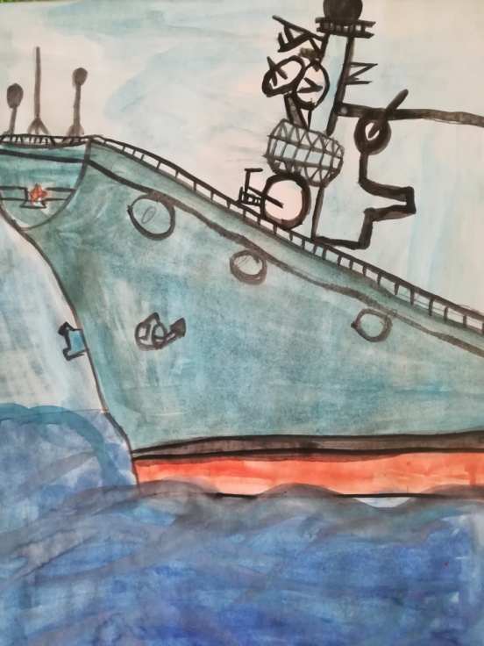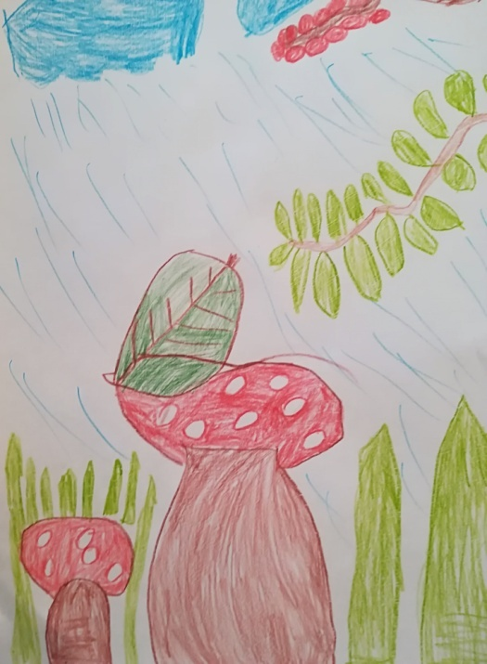
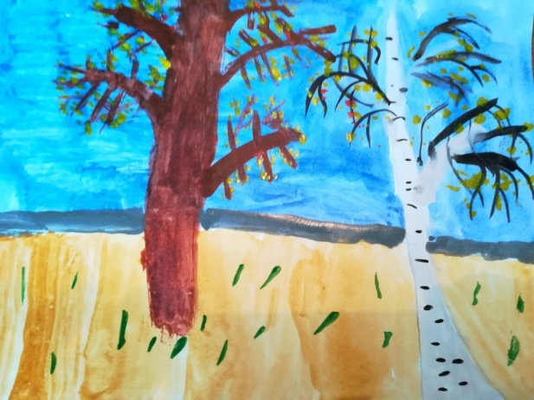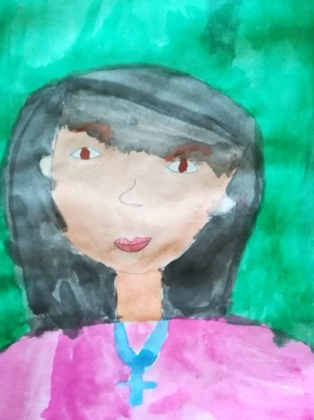
Участие в конкурсах.
- Международный конкурс творческих работ «Здравствуй осень золотая»
- Районный конкурс изобразительного и декоративно-прикладного искусства «Чем нас осень удивит»
- Международный творческий конкурс «Здравствуй гостья зима»
- Междунароный конкурс детского рисунка «Волшебная палитра»
- III Всероссийский конкурс детских рисунков «Пасхальное яйцо»
- Всероссийский детский конкурс «Радуга творчества»
- Районный конкурс детского творчества «Космические дали»

Приложение № 5
Наглядно иллюстрационный материал.
По каждой теме, разделу, разработан наглядно иллюстрационный материал. Примеры некоторых материалов тем:
Схемы рисования животных, птиц.
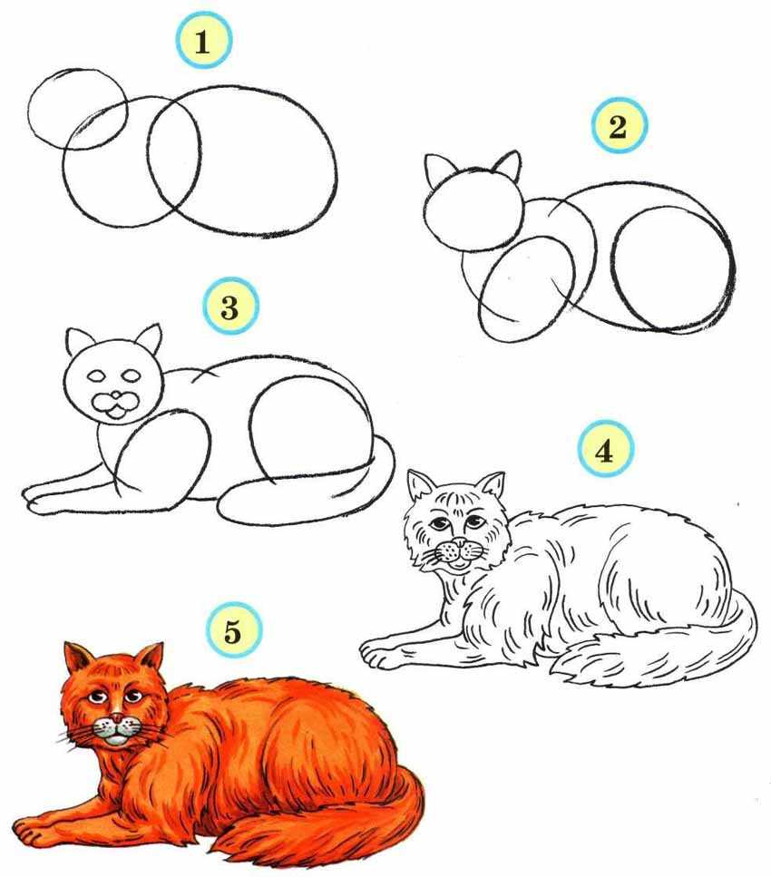

Гжельская роспись.
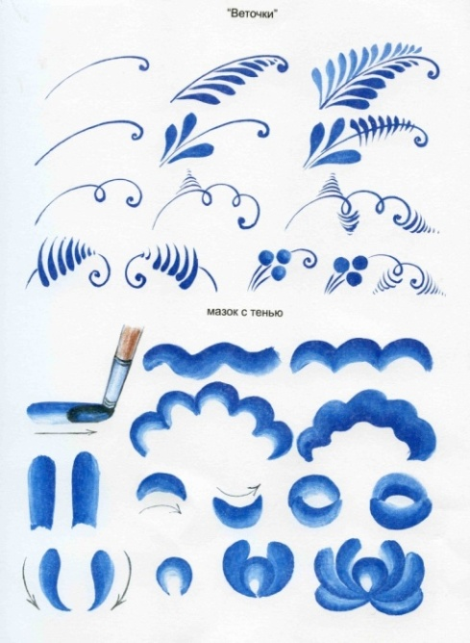
Рисование автомобиля.
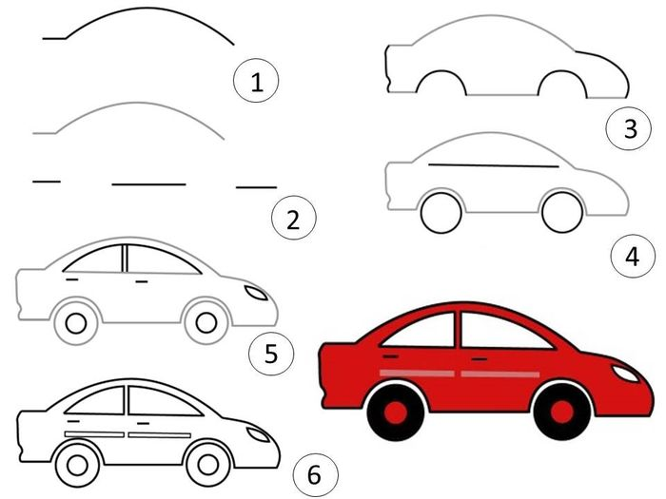

Рисование пейзажа.
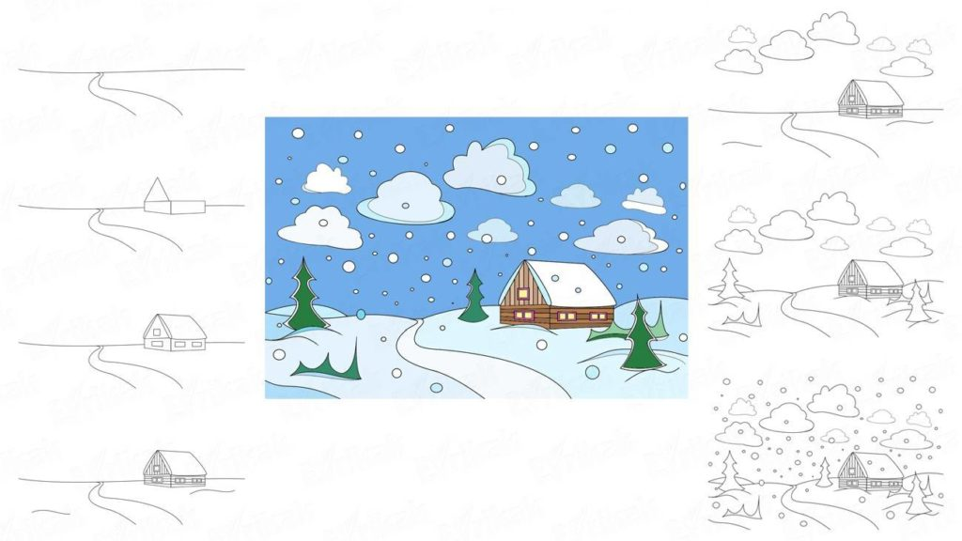
Натюрморт.

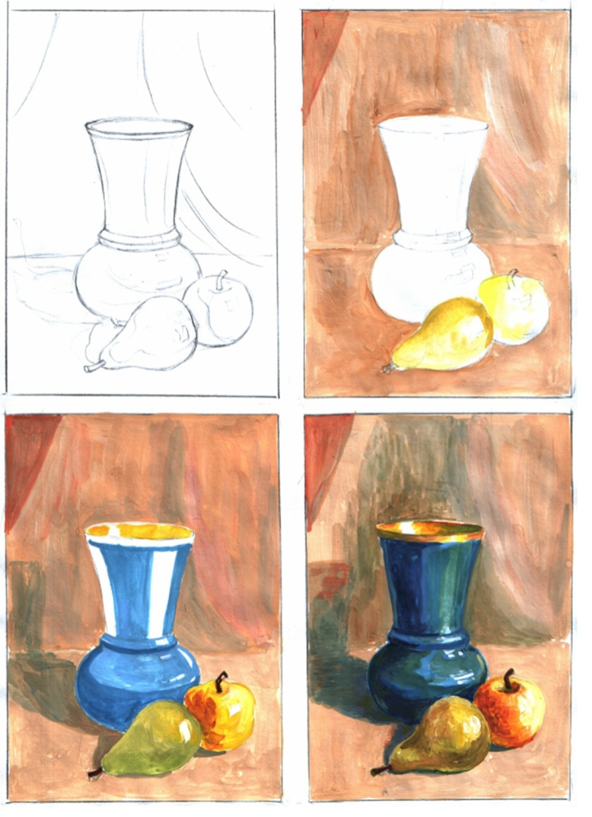

Приложение № 6
Творческие задания
Дорисуй
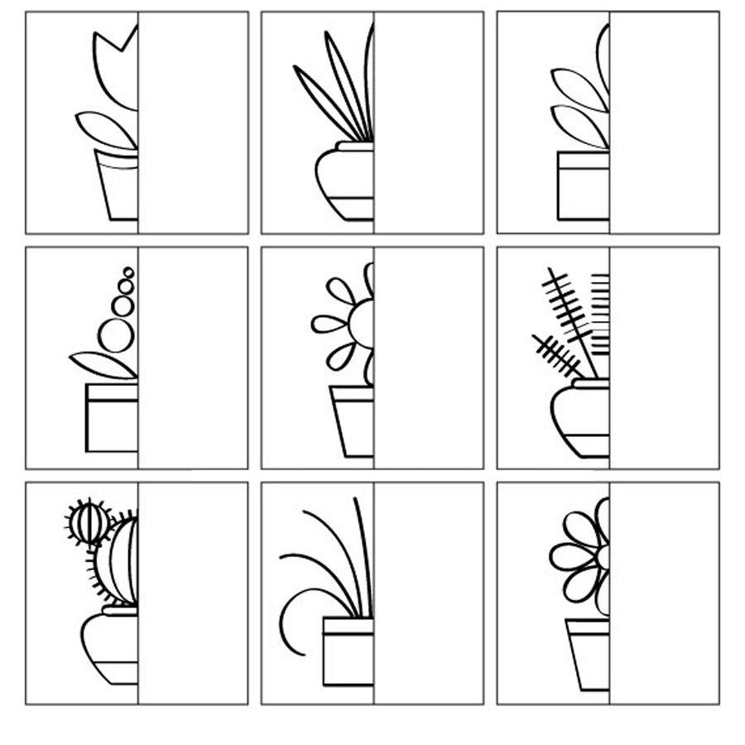

Повтори
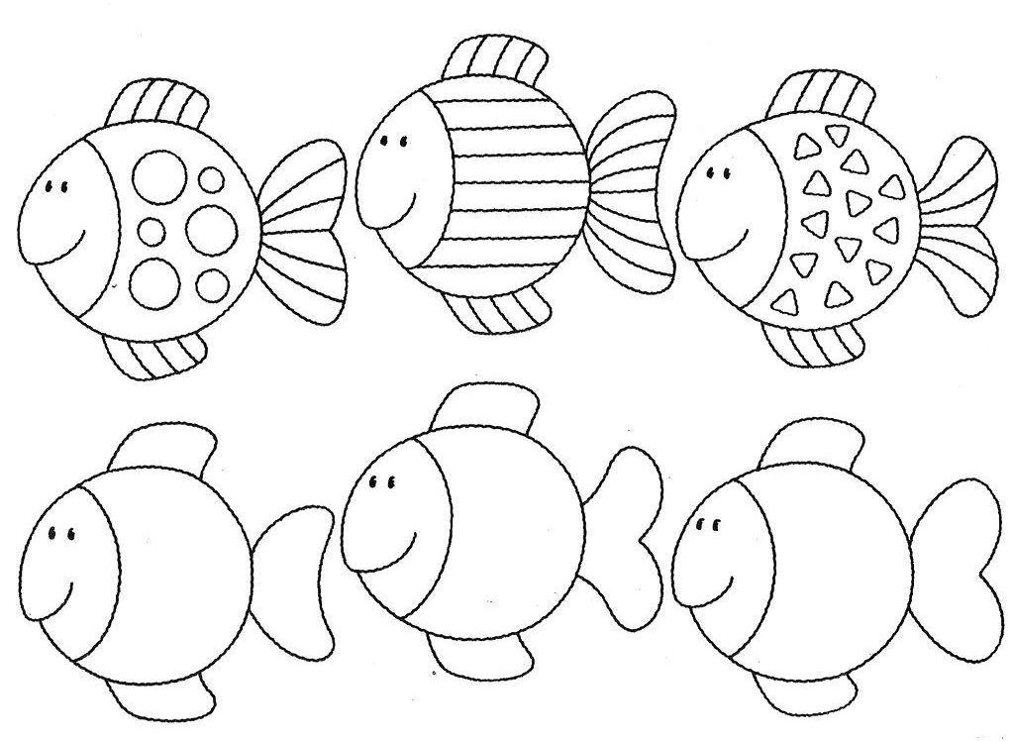

Три краски.
Цель: развитие художественного восприятия и воображения.
Предложить детям взять три краски, по их мнению, наиболее подходящие друг другу, и заполнить ими весь лист любым образом. На что похож рисунок?
Превращение пятнышек краски (техника рисования - монотипия).
Цель: развитие творческого воображения, находить сходство изображения неясных очертаний с реальными образами и объектами.
Предложить капнуть любую краску или несколько цветов красок на середину листа или на половину листа, и сложить лист пополам, разгладить, развернуть. Получились различные кляксы, детям необходимо увидеть в своей кляксе, на что она похожа или на кого.
Волшебная ниточка.
Цель: развитие творческого воображения, находить сходство изображения неясных очертаний с реальными образами и объектами.
В присутствии детей ниточку длиной 30-40 см. обмакнуть в тушь и положить на лист бумаги, произвольно свернув. Сверху на нить положить другой лист и прижать его к нижнему листу. Вытаскивать нить, придерживая листы. На бумаге от нити останется след, детям предлагается определить и дать название полученному изображению.
Неоконченный рисунок.
Цель: развитие творческого воображения. Детям даются листы с изображением недорисованных предметов. Предлагается дорисовать предмет и рассказать о своем рисунке.
Волшебная мозаика.
Цель: развивать умения детей создавать в воображении предметы, основываясь на схематическом изображении деталей этих предметов.
Используются наборы вырезанных из плотного картона геометрических фигур (одинаковые для каждого ребенка): несколько кругов, квадратов, треугольников, прямоугольников разных величин. Раздать наборы и сказать, что это волшебная мозаика, из которой можно сложить много интересного. Для этого надо разные фигурки, кто как хочет, приложить друг другу так, чтобы получилось какое-то изображение. Предложить соревнование: кто сможет сложить из своей мозаики больше разных предметов и придумать какую-нибудь историю про один или несколько предметов.

